Pressemelding

11. september 2015

Møt det nyeste medlemmet av Sonys speilløse fullformat kameraserie: Ultra-sensitive α7S II

Ut av mørket kommer lyset
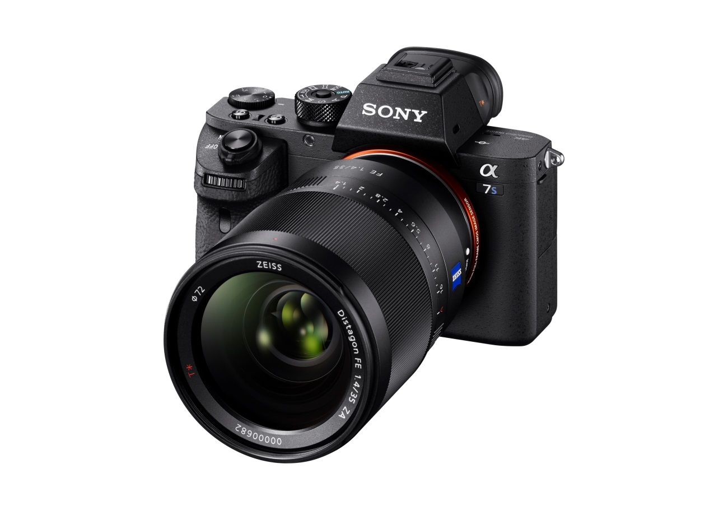

- Ultrahøy lysfølsomhet opp til 409600^{i} med lite støy
- Stort dynamisk omfang på tvers av hele ISO-området leverer jevn tonegradering fra mørke til lyse forhold
- Innebygget 5-akset bildestabilisering for utvidede fotograferingsmuligheter
- Mulighet for 4K video-opptak med full pikselavlesning uten pikselbinning i fullformat
- En rekke profesjonelle videofunksjoner, inkludert S-Gamut3.Cine/S-Log3, ny Gamma Assist Display, forbedret Zebra Function, Full HD 120fps-opptak og 4x/5x slow motion-opptak
- Rask AF med forbedret nøyaktighet i vidtfavnende scener og avanserte opptaksfunksjoner

Sony annonserte i dag det siste tilskuddet i den prisvinnende serien av kompakte, fullformats α7-kameraer med introduksjonen av α7S II. Det nye kameraet tilbyr ultrahøy lysfølsomhet, stort dynamisk omfang på tvers av hele ISO-området og en 5-akset bildestabilisering for bedre kontroll under fotograferingen. Dermed leverer α7S II fantastisk bildekvalitet til fotografer som tar bilder i de mest utfordrende lysforhold. Enten det er den lyseste morgen eller den mørkeste natt så vil α7S II levere nye nivåer av fotografiske uttrykk uansett hvilke lukkertid du velger å bruke. α7S II er også utstyrt med en rekke profesjonelle videofunksjoner, inkludert muligheten til å filme i 4K med full pikselavlesning og uten pikselbinning i fullformat, noe som gjør kameraet ekstremt attraktivt for både fotografer og videofotografer.
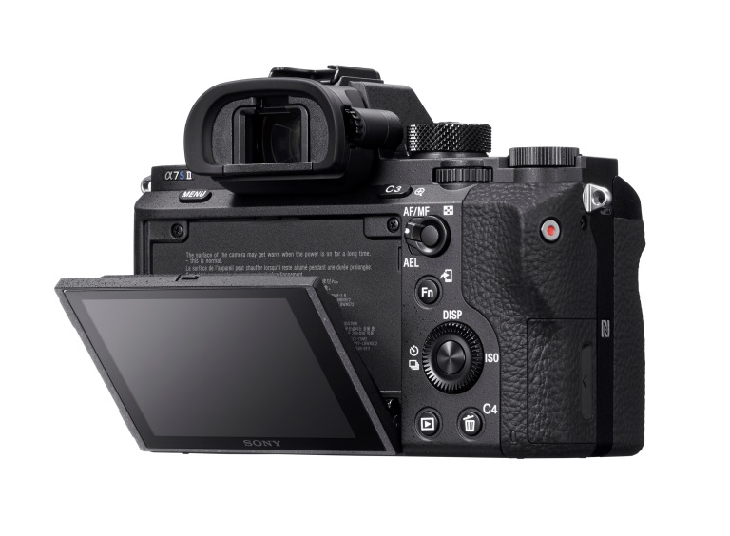
α7S II leverer en imponerende lysfølsomhet fra 50 – 409600 takket være kombinasjonen av en 35mm fullformat 12.2 megapiksel bildesensor og BIONZ X bildeprosessering. Sensoren optimaliserer det dynamiske omfanget på tvers av hele ISO-området, og utvider spekteret av tonegradering i lyse omgivelser og reduserer støy i mørke scener, noe som betyr at kameraet leverer imponerende resultater selv i ekstreme lysforhold. Den oppgraderte bildeprosesseringsalgoritmen til BIONZ X maksimerer sensorens egenskaper og forbedrer fremvisningen gjennom hele følsomhetsområde med særlig vekt på mid-to-high range. Dermed vil fotografier og videoer få ekstra flotte detaljer og minimalt med støy.

Video Master
α7S II kan gjøre video-opptak i 4K internt i XAVC S-format, noe som gir innholdet fantastiske detaljer. Ettersom informasjon fra alle pikslene er utnyttet uten linjehopp eller pikselbinning, kan kameraet maksimere den utvidede kraften av fullformatbildesensoren og produsere 4K-video med større klarhet og ubetydelig moiré. Full pikselavlesning uten pikselbinning blir også brukt ved Full HD-opptak, noe som resulterer i at informasjon hentes fra ca. fem ganger så mange piksler som er nødvendig for å genere Full HD og kondenserer informasjonen for å produsere videoer av ekstremt høy kvalitet.

For første gang i α7-serien kan α7S II gjøre opptak på 120fps på 100Mbps med full pikselavslesning uten pikselbinning i fullformat, som kan redigeres til imponerende 4x/5x slow motion-video i Full HD. α7S II kan også gjøre 4x/5x slow motion-opptak internt som umiddelbart kan ses på kameraskjermen.

Videofunksjonaliteten i kameraet har blitt ytterligere forbedret med nye S-Gamut3.Cine/S-Log3 og S-Gamut3/S-Log3. Disse profilene leverer et stort dynamisk omfang og fargekorreksjoner er enkle å utføre. α7S II tilbyr også 14-stopps justering i gammainnstillingene til S-Log3, og kameraet støtter S-Gamut/S-Log2 som er veldig populær blant filmskapere og videofotografer. Gamma Display Assist er en ny funksjon som lar brukerne sjekke bilder og fokus mens de gjør S-Log-opptak, og Zebra-funksjonen har blitt forbedret til å gi enda bedre kontroll.

5-akset bildestabilisering
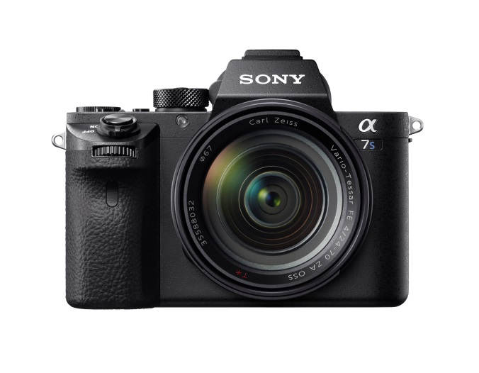
Den nye α7S II er utstyrt med det innovative systemet med 5-akset bildestabilisering som har vist seg å være ekstremt populært i α7 II og α7R II-kameraene. Systemet stabiliserer kamerarystelser langs fem akser under billedtakingen, inkludert bevegelser (pitch og yaw) som har stor påvirkning på bildekvalitet og kan oppstå ved bruk av et telefoto-objektiv; forskyvningsrystelser (X- og Y-akser) som blir merkbart når forstørrelsene øker; og rotasjonsrystelser (rulling) som ofte har en innvirkning på fotografering på nattestid eller video-opptak.

Nøyaktig autofokus
Autofokus-systemet i α7S II har blitt oppgradert, og tilbyr nå 169 punkters AF for rask, presis fokus med enda bedre nøyaktighet. Kraften i bildesensoren fører til at fraværet av støy i bildene som genereres gjør det mulig for den raske, intelligente autofokusen å oppdage kontraster enklere samt reagere hurtig, selv i situasjoner med vanskelige lysforhold (så lavt som EV-4) som også er vriene å se med det blotte øye. Ved video-opptak er AF-ytelsen dobbel så rask som kameraets forgjenger.

Elektronisk søker
XGA OLED Tru-Finder i α7S II har blitt oppgradert og tilbyr verdens høyeste søkerforstørrelse på 0.78x (ca. 38,5 grader i diagonale synsfelt) og viser klare bilder på hele skjermen. Bruken av ZEISS T* Coating sikrer kraftig reduksjon av refleksjoner på søkeren, og i motsetning til en optisk søker kan OLED Tru-Finder bli brukt til å umiddelbart vise hvordan eksponeringskompensasjon, hvitbalanse og andre utvalgte innstillingene påvirker bildet som vises.
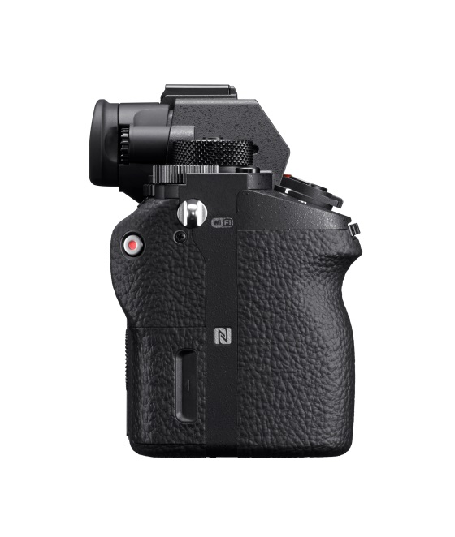
Brukeroppgraderinger
En rekke forbedringer har blitt gjort for å gjøre α7S II enda mer brukervennlig, pålitelig og intuitiv. Kamerahusets magnesiumlegering er både lett og veldig robust, og grep og lukkerknapper har blitt redesignet slik at kameraet skal ligge mer naturlig i hendene. I situasjoner hvor du ønsker å gå i ett med omgivelsene kan en modus for lydløs fotografering bli aktivert for 5fps serieopptak, og påliteligheten har blitt forbedret ved reduserte vibrasjoner på lukkerbevegelsen. Objektivfatningen har blitt ytterligere forsterket for å gi større fleksibilitet, spesielt når du fester tredjeparts objektiver på kameraet. Brukere kan nå også lade kameraet via en USB-strømforsyning mens kameraet brukes, og dermed forlenge batteriets levetid. For bedre komfort og sikkerhet lanserer også Sony LCS-EBF; et nytt, førsteklasses skinnetui for α7S II som også kan brukes med α7R II og α7 II.

α7S II er i tillegg kompatibel med Wi-Fi® og NFC, og fungerer sammen med Sonys PlayMemories Mobile-app som er tilgjengelig for Android™ og iOS™, samt Sonys økende portefølje av PlayMemories kameraapplikasjoner som gir kameraet flere morsomme og kreative egenskaper. Les mer på www.sony.net/pmca.

Pris og tilgjengelighet
Det nye fullformatkameraet α7S II fra Sony vil være tilgjengelig fra november 2015, og vil ha en veiledende pris på €3,400. Informasjon om norsk pris vil bli gitt i nær fremtid.

α7S II (ILCE-7SM2) – Tekniske spesifikasjoner
Lens mount |  | E-mount
Image sensor |  | 35mm full frame（35.6mm×23.8mm）Exmor CMOS sensor
Number of pixels (effective) |  | Approx. 12.2 megapixels
Recording format | Still | JPEG（DCF Ver.2.0、Exif Ver.2.3、MPF Baseline compliant)、  RAW（Sony ARW 2.3 format）
 | Movies | XAVC S 4K / XAVC S HD /AVCHD format Ver.2.0 compliant/MP4
Movie functions | Picture Profile | Picture Profile（OFF/1-9、Black Level、Gamma（Movie、Still、Cine1-4、ITU709、ITU709［800％］、S-Log2、S-Log3）、Black Gamma、Knee、Color Mode(Movie, Still, Cinema, Pro, ITU709 Matrix, White&Black, S-Gamut, S-Gamut3.Cine, S-Gamut3)、Saturation、Color Phase、Color Depth、Detail、Copy、Reset）
 | Other | High Frame Rate Shooting, Gamma Display Assist, Zebra, Time Code/User Bit、Rec Control、Auto Slow Shutter、Dual Video Rec、Marker Setting, NTSC/PAL Selector
Clean HDMI output |  | 3840×2160 (30p(25p)/24p) / 1920×1080 ( 60p (50p) / 60i (50i) / 24p)
 |  | YCbCr 4：2：2 8bit/RGB 8bit
Media |  | Memory Stick PRO Duo、Memory Stick PRO-HG Duo、Memory Stick Micro (M2), SD memory card、SDHC memory card（UHS-I compliant）、SDXC memory card（UHS-I compliant）, microSD memory card, microSDHC memory card, microSDXC memory card
Focus system | Type | Fast Intelligent AF(Contrast-detection AF)
 | Focus point | 169 points
 | Sensitivity range | EV -4～20（at ISO 100 equivalent with F2.0 lens attached）
Exposure control | Metering type | 1200 zone-equivalent metering
 | Sensitivity Range | Still images：ISO100-102400 (ISO50 / 64 / 80 / 128000 / 160000 / 204800 / 256000 / 320000 / 409600 expandable), AUTO (ISO100-409600: selectable lower limit and upper limit), Multi Frame NR (expandable up to ISO 409600), Movies: ISO100-102400 equivalent (ISO128000 / 160000 / 204800 / 256000 / 320000 / 409600 expandable), AUTO (ISO100-409600 equivalent: selectable lower limit and upper limit)
Shutter | Shutter speed | Still images：1/8000 to 30 sec, Bulb, Movies：1/8000 to 1/4 sec
 | Silent shooting | Yes (On / Off)
 | Electronic front curtain shutter | Yes (On / Off)
SteadyShot INSIDE (image stabilisation) | Type | Image Sensor-Shift mechanism with 5-axis compensation (Compensation depends on lens specifications
 | Compensation effect | 4.5 steps (Based on CIPA standard. Pitch/Yaw shake only. With Sonnar T* FE 55mm F1.8 ZA lens mounted. Long exposure NR off.)
Drive | Continuous shooting speed | Continuous shooting：Max. approx. 2.5fps、Speed priority continuous shooting：Max. approx. 5fps
 | No. of recordable frames (approx.) during continuous shooting^{xiii} | Speed Priority Continuous shooting: 64 frames (JPEG Extra Fine L), 200 frames (JPEG Fine L), 200 frames (JPEG Standard L), 31 frames (RAW), 26 frames (RAW & JPEG)  Continuous shooting: 100 frames (JPEG Extra Fine L), 200 frames (JPEG Fine L), 200 frames (JPEG Standard L), 59 frames (RAW), 34 frames (RAW & JPEG)
Viewfinder | Type | Electronic viewfinder（XGA OLED Tru-Finder）
 | Total number of dots | 2,359,296 dots
 | Field coverage | 100%
 | Magnification | Approx. 0.78x（with 50mm lens at infinity, -1m⁻¹ diopter）
LCD screen | Type | 7.5cm（3.0 type）TFT drive
 | Total number of dots | 1,228,800 dots
 | Adjustable angle | Up approx. 107 degrees, down approx. 41 degrees
Audio | Microphone | Built-in stereo microphone
 | Speaker | Built-in, monaural
Interface |  | Multi interface shoe, HDMI micro connector （Type-D）,  Microphone terminal （3.5mm Stereo minijack）,  Headphone terminal （3.5mm Stereo minijack, Multi/Micro USB Terminal
Wireless LAN (built-in) |  | Wi-Fi compatible、IEEE802.11b/g/n（2.4GHz band)
NFC |  | NFC Forum Type 3 Tag compatible
PlayMemories Camera Apps |  | Yes
Battery |  | Rechargeable battery pack NP-FW50
Weight |  | Approx. 627g（with battery and Memory Stick PRO Duo）、approx. 584g（body only）
Dimensions  (W x H x D, CIPA compliant) |  | Approx. 126.9×95.7×60.3mm
Operating temperature |  | 0-40°C

Om Sony
Sony er en verdensledende produsent innenfor lyd, video, spill, kommunikasjons- og informasjonsteknologiske produkter for både forbrukere og profesjonelle. Med sin musikk-, bilde-, dataunderholdning- og online-virksomhet, er Sony unikt posisjonert til å være det ledende elektronikk- og underholdningsselskapet i verden. Sony registrerte en årlig omsetning på ca. 68 milliarder dollar for regnskapsåret som endte 31. mars 2015. For mer informasjon om Sony, vennligst besøk www.sony.net

Standard ISO 100 – 102400, Expandable to ISO 50-409600
Approximate effective megapixels
QFHD: 3840 x 2160. Internal recording and HDMI output, both at 4K resolution, are available in full-frame
SDXC memory card higher than Class 10 is required for movie recording in XAVC S format
In 24p/30p
1920 x 1080
UHS Class 3 memory card is required for recording at 100Mbps
30p (25p) or 24p
Compared to α7S
Compared to the α7S, when shooting Full HD movies.
Amongst digital cameras. The viewfinder magnification is approx. 0.78x (with 50mm lens at infinity, -1m-1). As of date of press release, based on Sony research.
Speed Priority Continuous mode. Focus and exposure settings fixed at first shot.
500,000-cycle durability. According to Sony internal testing, with the electronic front curtain shutter activated.
Approximate. May vary depending on shooting conditions and media.
Configuration method/Access method: WPS or manually/infrastructure mode. When connecting to smartphones, the camera can always work as a base without a wireless access point. (Security: WEP/WPA-PSK/WPA2-PSK)

